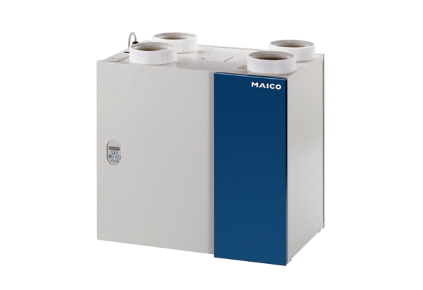Centralne urządzenie wentylacyjne WRG 400 ECOpakowanie jednostkowe: 1 sztukaAsortyment: K
Numer artykułu: 0082.0063Producent: MAICO

